**Autonomous System (AS)**

Una grande rete può essere suddivisa in reti più piccole, ciascuna delle quali può essere gestita autonomamente rispetto alle altre.

Gli **AS** sono **identificati** da un **numero univoco** (**ASN**) a livello mondiale assegnati **dall’IANA** attraverso il **RIR** (Regional Internet Registries).

Per collegare i diversi AS esistono **3 tipi di router:**

* **Interior router:** trasmissione dati all'interno di un AS tramite il **protocollo IGP**. Non hanno una diretta connessione con reti esterne.
* **Border router:** connessione diretta con i AS esterni tramite il **protocollo EGP**
* **Exterior router:** i router che sono esterni rispetto all’AS che si sta considerando

Esistono **3 tipi di AS**:

* **Multi-homed AS**: si connette a due o più AS
* **Single-homed**: si connette ad un solo AS
* **Transit AS**: agisce come collegamento tra due o più AS permettendo il transito di dati anche provenienti da reti non associate

**Interior Gateway Protocol (IGP)**

Sono **protocolli** **intradominio**, vengono utilizzati per **comunicare** tra gli **host** **interni di un AS**. I principali IGP sono:

* **Con Distance Vector**:
  + **Routing Information Protocol (RIP)**: usa la metrica hop count
  + **Interior Gateway Routing Protocol (IGRP)**: usa più metriche come la bandwith, il delay, il load e la reliability
  + **Exterior Gateway Routing Protocol (EIGRP)**: è migliore dell’IGRP ma usa le stesse metriche
* **Con Link State:**
  + **Open Shortest Path First (OSPF)**

**RIP (Routing Information Protocol):**

**RIPv1:** si memorizza il numero di salti che che fa il pacchetto nel percorso più breve per arrivare al destinatario.

**Svantaggi**:

* Non più di 15 salti
* Trasporta la stessa subnet mask per tutte le sottoreti
* Invia gli aggiornamenti in broadcast provocando congestione

**RIPv2:** si è risolto il problema delle subnet mask e gli aggiornamenti vengono realizzati in multicast e non più in broadcast

**OSPF (Open Shortest Path First)**:

**Utilizza l'algoritmo Link State**. Il protocollo SPF si basa principalmente sulla larghezza di banda; il percorso a costo più basso viene inserito nella tabella di instradamento.

Questo protocollo si fonda sul **concetto di area**: un'area è **costituita da una o più reti vicine**, ogni area ha la **propria struttura interna nascosta dalle altre aree** con delle caratteristiche:

* Riduzione del traffico di routing
* I router non hanno le stesse informazioni
* I router collegati a più aree avranno informazioni per ogni area

E con questa organizzazione si hanno **2 tipi di routing**:

* **Routing intra-area:** sorgente e destinazione sono nella stessa area
* **Routing inter-area:** sorgente e destinazione non sono nella stessa area

L’OSPF non fa l’aggregazione delle rotte e quindi aumentano le tabelle di instradamento.

**Multiarea OSPF:**

Quando una grande area OSPF è divisa in aree più piccole si parla di multiarea OSPF. I router di **un’area** **OSPF** **rappresenta** un **gruppo** di **router che condividono le stesse informazioni di Link State.**

**Vantaggi**:

* Riduzione del sovraccarico degli aggiornamenti del link state: ogni area è solo interessata nella sua area e non nelle altre
* Piccole tabelle di routing
* Riduzione della frequenza dei calcoli

È divisa in **due livelli gerarchici**:

1. **Backbone area/area zero:** è la rete più veloce, sicura, ridondate ed efficiente. È una sola ed è **formata** da tutte quelle **reti che non appartengono a nessuna area più i router di confine di ogni area.** Nel caso un**’area non** sia **connessa fisicamente con la backbone area**, si **creerà un collegamento virtuale.**
2. **Aree regolari:** consentono di collegare gli utenti e le risorse, queste aree non possono comunicare tra di loro direttamente ma devono passare sempre dall’area zero

I router si classificano come segue:

* **Internal Router:** stanno nella propria area
* **Area Border Router:** connettono altre aree e stanno nella backbone area
* **Backbone Router:** stanno nell’area backbone
* **AS Boundary Router:** connettono altri AS 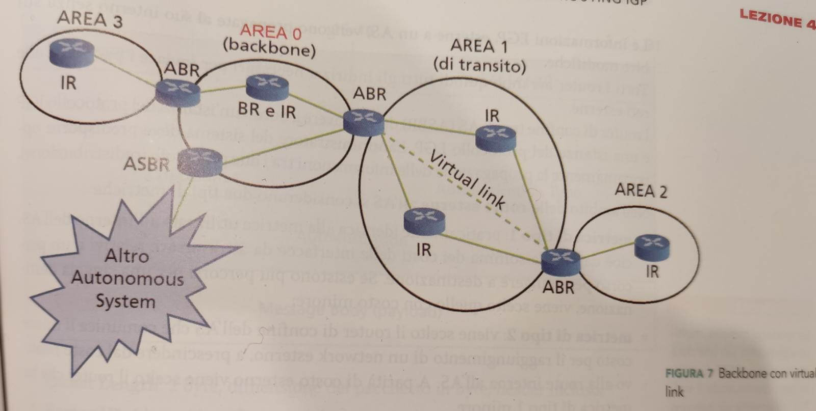

**Link State Advertisement:**

Permette di condividere le informazioni sullo stato dei collegamenti inviando dei pacchetti ai router.

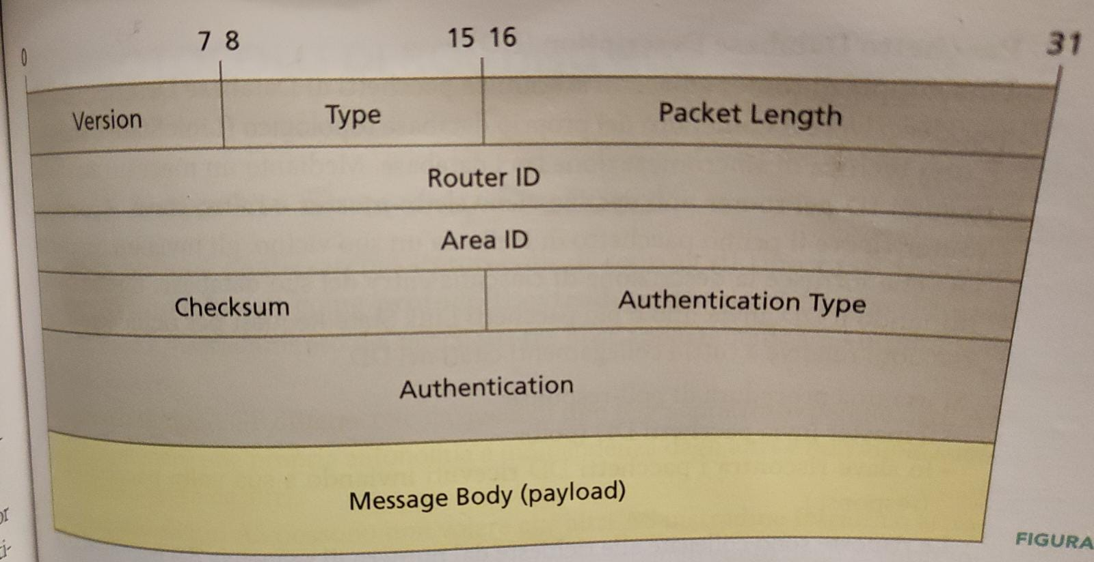

**Version**: per Ipv4 si usa la versione 2, per Ipv6 si usa la versione 3

**Packet Type:**

1. **Hello**
2. **Database Description**
3. **Link State Request**
4. **Link State Update**
5. **Link State Acknowledgment**

**Packet** **length**: dimensione del pacchetto incluso l’header

**Router** **ID**: id del router

**Area** **ID**: id dell’area OSPF

**Checksum**: fai il calcolo della checksum

**Authentication** **Type**: **password semplice** che rende **vulnerabile** la **rete** e **compromette** la **sicurezza** del dominio di routing OSPF; **crittografia** usando una **chiave** **segreta**

**Message body** (payload)

**Protocollo EGP**

Sono **protocolli** **extradominio,** vengono utilizzati per **comunicare** tra gli **host** **appartenenti** a **diversi AS**. I principali EGP sono:

* **Border Gateway Protocol (BGP):** è attualmente il protocollo di tipo EGP usato su Internet

**BGP:**

Usa il protocollo **Path Vector,** dove nel vettore si elencano i percorsi di tutti gli AS da attraversare per raggiungere la destinazione e risolve il problema dei cicli perché se un router di frontiera riceve un path vector, controlla se il suo AS è già elencato al suo interno:

* Se lo è significa che c’è un ciclo e il path vector non viene considerati
* Altrimenti Il path vector viene aggiornato e l’AS lo comunica ai vicini visto che è giusto

I principali attributi del **Path Vector:**

* **Origin:** può valere
  + 0 = IGP:
  + 1 = EGP
  + 2 = incomplete
* **AS path:** elenco degli AS da attraversare lungo il percorso verso la destinazione
* **Next hop:** indica l’indirizzo IP del router di bordo dell’AS che deve essere usato come next hop verso la destinazione

I **router BGP** **scambiano** **informazioni** **attraverso** le **sessioni BGP** in cui le comunicazioni sono affidabili e il controllo degli errori si realizza al livello di trasporto. Sono di due tipi:

* **Sessioni** **BGP** **esterne (eBGP)**: instaurate tra router BGP appartenenti ad AS diverse
* **Sessioni** **BGP** **interne (IBGP)**: instaurate tra router BGP appartenenti allo stesso AS

Le politiche di routing tra AS sono:

* **Export policies:** si comunicano solo ai vicini i Path Vector relativi alle destinazioni verso le quali si vuole permettere il transito
* **IMport policies:** dal Path Vector è possibile risalire agli AS da attraversare per raggiungere una destinazione